校友女子公開組 Women’s Alumni Open

(一)預賽

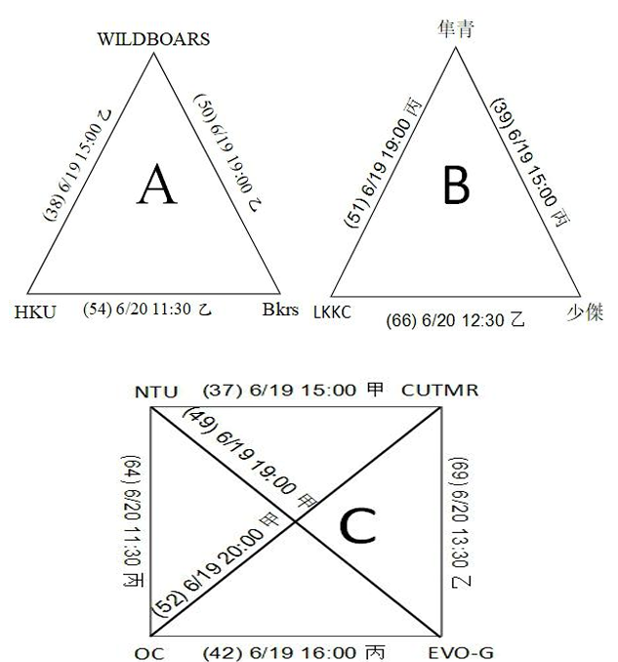

(二) 名次賽

